Изменения в порядок сдачи сведений для ЕГИССО.
С 01.09.2025 г. вводится новый порядок сдачи сведений в ЕГИССО. Сведения должны быть поданы до 10 числа каждого месяца по факту питания ребенка в предыдущем месяце. Например, за сентябрь месяц, сведения должны быть поданы до 10 октября по факту питания ребенка.
Файлы будут приниматься только в формате xml.
Для этого все сведения нужно внести в шаблон в формате эксель (xslx, xsl). После внесения сведений и их проверки, конвертируем в формат csv (разделители запятые). (Файл – Сохранить как - ) и выбрать в поле Тип файла CSV(разделители запятые) и сохраняем.
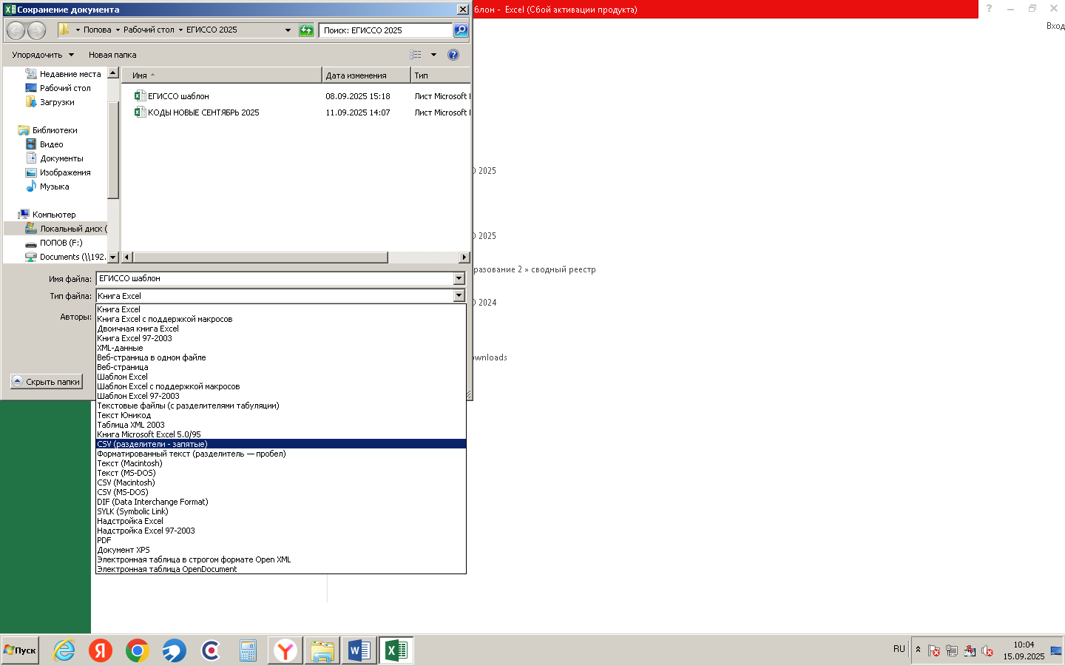
После этого запускаем утилиту конвертации в xml файл csv-xml-assignment-converter-22.2.2.
Чтобы сконвертировать данные поставщиков из формата CSV в формат XML:
- Распакуйте архив, содержащий утилиту.
- Запустите приложение «Конвертация CSV файлов».Откроется диалоговое окно:
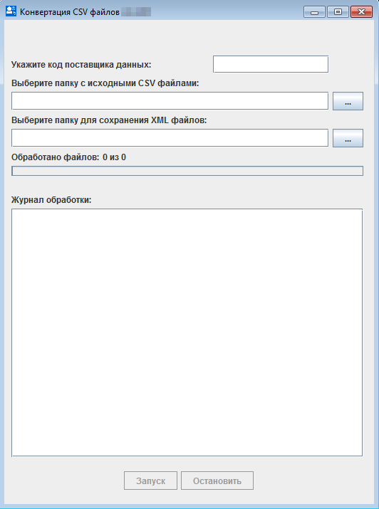
Рисунок 3 — Диалоговое окно утилиты «Конвертация CSV файлов»
В диалоговом окне все поля обязательны для заполнения.
- Укажите код поставщика данных в формате 0439
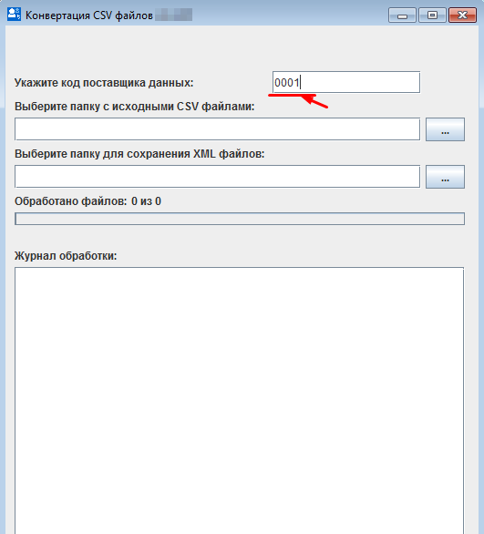
Рисунок 4 — Заполнение поля о коде поставщика данных
0439

- Укажите папку с исходными CSV-файлами:
- нажмите на кнопку , расположенную рядом с полем «Выберите папку с исходными CSV-файлами»;
- в открывшемся окне выберите нужную папку. Для поиска нужной папки, воспользуйтесь следующими кнопками:
- - поиск с помощью проводника;
- - стандартные операции win-окна для поиска папки:
- - переход на уровень выше;
- - переход в домашнюю папку;
- - создание новой папки;
- - отображение элементов в виде списка;
- - детальное отображение элементов в виде списка.

- нажмите на кнопку «Open».
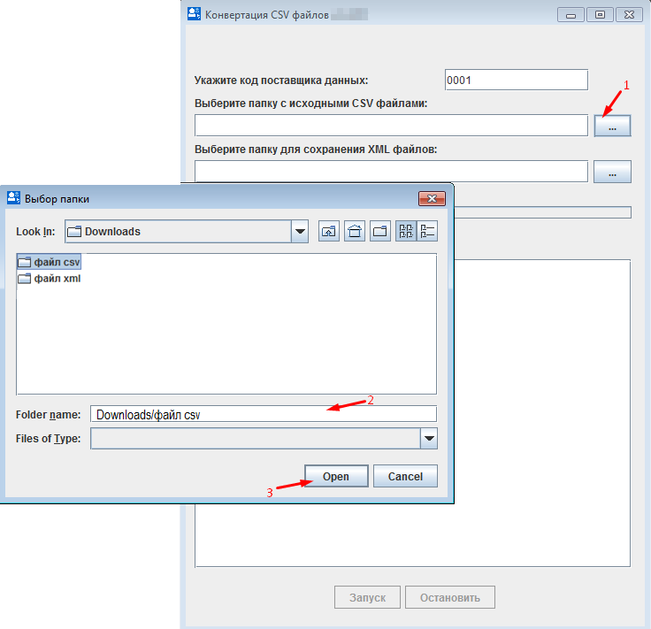
Рисунок 5 — Выбор папки с исходными CSV файлами
Убедитесь, что папка не заархивирована. Если папка заархивирована, необходимо её разархивировать.
- Аналогичным образом заполните поле «Выберите папку для сохранения XML-файлов». Папки для исходных файлов и файлов выгрузки должны быть разными.
- Нажмите на кнопку «Запуск». Запуститься конвертация файлов.
По завершению проверки отображаются:
- краткий протокол, где указывается:
- количество успешно отработанных файлов;
- количество файлов с ошибками;
- общее количество файлов;
- «Журнал обработки», где отображается полный список файлов с результатами проверки.
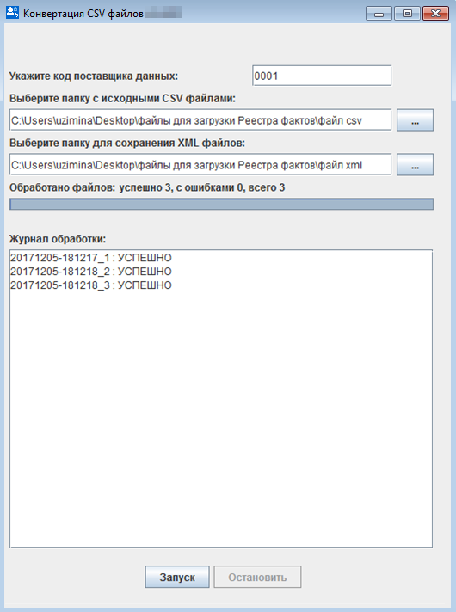
Рисунок 6 — Результат обработки файлов
Более подробная информация по обработке файлов и их ошибках содержится в файле протокола проверки (имя файла <Дата проверки>_<Код Поставщика>_popdlog.csv), который формируется в папке, откуда запускалась утилита.
Данная утилита запускается при наличии на компьютере ПО Java, которое можно скачать с официального сайта java.com

